深圳国泰安教育技术股份有限公司 | 版本 | 密级 | 页数
深圳国泰安教育技术股份有限公司 | V2.0 | 机密 | 共12页
深圳国泰安教育技术股份有限公司 | 文档编号: GTA_CMMI_GuiDeline_RSKM

国泰安风险管理指南

作者 | 付艳华 | 编制日期 | 2011-11-23
审核 | 黄文 | 审核日期 | 2015-10-26
批准 | 陈工孟 | 批准日期 | 2015-10-30

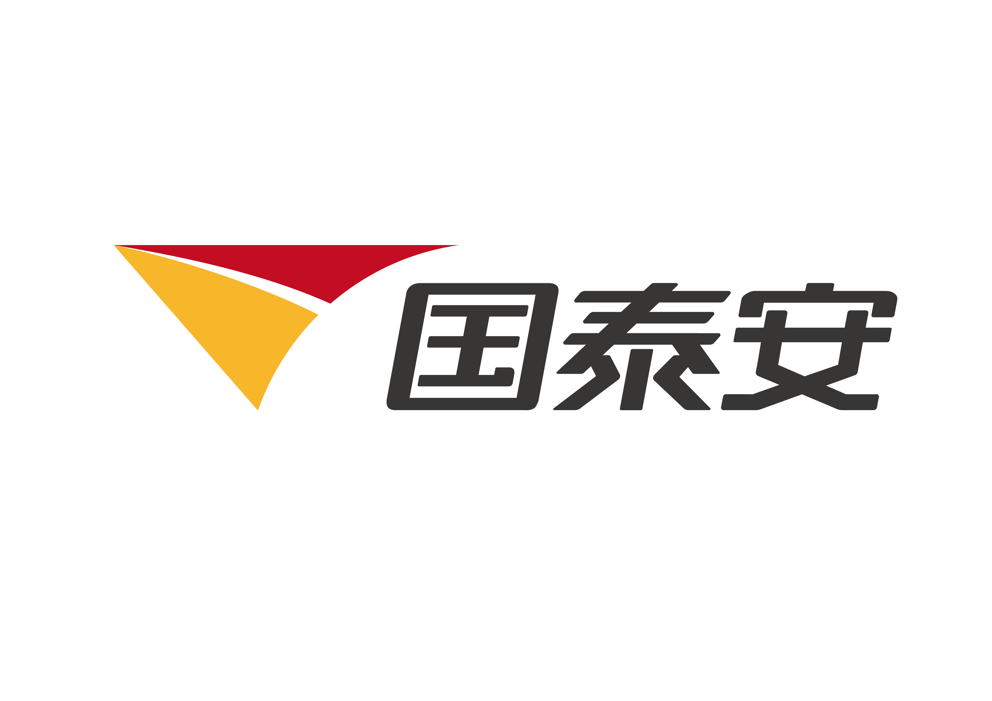

深圳国泰安教育技术股份有限公司
版权所有 侵权必究

文档修改记录
版号 | 修改日期 | 修改内容 | 修改人
V1.0 | 2011-07-03 | 根据CMMI过程改进要求编制该文档 | 付艳华
V2.0 | 2015-10-30 | 正式发布CMMI四级流程文档 | /

目 录

1. 引言 4
1.1 目的 4
1.2 适用范围 4
2. 过程描述 4
2.1 角色和职责 4
2.2 入口准则 4
2.3 输入 4
2.4 过程相关活动 5
2.5 出口准则 10
2.6 输出 10
3. 度量与分析 10
4. 验证执行 11
5. 相关培训 11
6．相关过程接口说明 12

引言

目的
风险管理（RSKM）过程是用于识别潜在的问题、策划应对策略，并在需要时实施相应动作以消除不利影响。风险管理是处理可能危及关键目标问题的一个连续的前瞻性的过程，是业务和技术管理过程的重要组成部分。应用持续风险管理的方法可以有效地抵御和缓解项目生命周期中可能会产生关键影响的风险。

范围

本文档是项目经理进行风险管理活动的依据和指导，适用于公司所有项目。

角色和职责
角 色 | 职 责 描 述
项目经理(PM) | - 按照计划执行项目的管理工作。  - 周期性地识别项目风险，对识别出的风险进行管理和控制，并将结果通报给相关小组和个人。  - 向事业部总经理通报项目的风险，对不能解决的重要风险请求事业部总经的协助。
事业部总经理 | - 定期审阅项目经理提交的风险问题，及时了解项目风险，并给予相应的支持。
项目组成员 | - 按计划工作，填写个人周报，并在周报中将项目可能存在的风险进行缓解。  - 协助项目经理进行风险管理。
质量保证人员 | - 检查和监督项目经理风险管理活动的有效性和一致性。  - 将检查出来的问题及时通报给项目经理及项目组成员，并跟踪问题直到关闭。  - 参与项目相关会议，及时了解项目的风险。
配置管理员 | - 为项目制定《配置项识别表》。  - 配置项标识、管理及版本控制，基线审计；  - 记录风险活动，撰写项目配置管理周期性工作报告。

风险管理流程

准入条件
- 项目已经立项。

输入
- 风险列表库
- 《项目计划》

过程流程
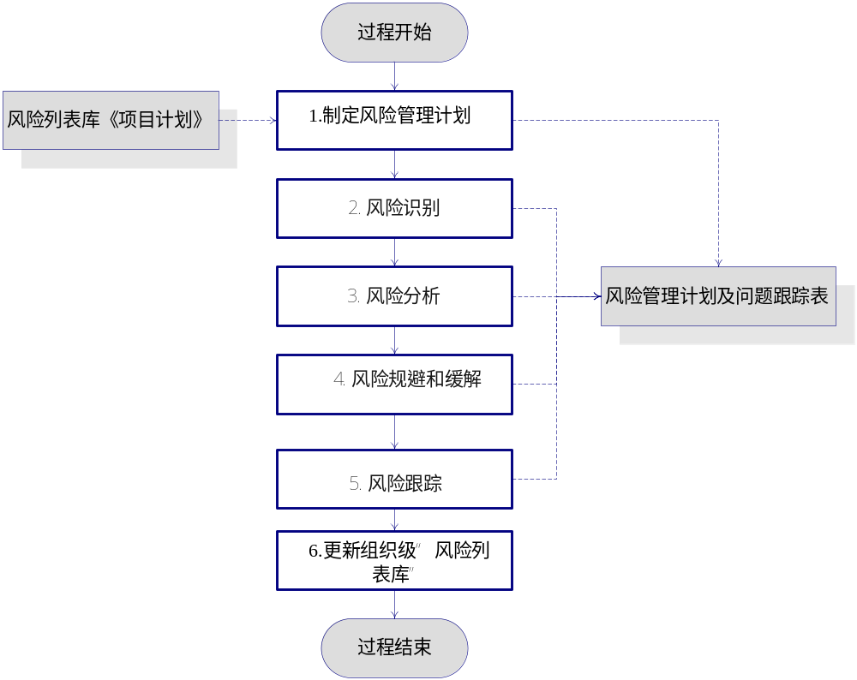

流 程 图

2.5过程描述
- 制定风险管理计划：
在项目计划阶段项目经理组织项目组成员建立用于识别、分析和规避风险的战略，作为本项目风险管理计划的内容。该战略关注对象是控制风险描述，风险管理的措施和风险分类方案等策划。
在项目计划阶段项目经理参考组织级“风险列表库”中的资源，组织相关者共同识别本项目整个周期中潜在风险，填写到本项目的《项目风险问题管理表》。
在以后的项目实施过程中，以自然周为周期地重新识别、分析和跟踪风险，并完善《项目风险问题管理表》。
- 风险识别：
项目经理及项目组成员在每周项目周例会上重新识别本项目的风险。主要工作如下：
    - 项目组成员在填写个人周报时，列出个人认为可能存在的风险。
    - 项目经理收集个人周报中项目组成员列出的可能存在的风险，登记在项目周报中，供大家在例会上讨论。
    - 项目经理遍历《项目风险问题管理表》中的“风险检查列表”和组织级的“风险列表库”，识别本项目的风险，并进行记录。
    - 重新审查可能影响项目的环境因素。
    - 项目经理可以扩大周例会的规模，邀请更多的干系人，共同参与识别风险。
常用的识别风险方法如下：
（1）模型法：建立一个项目风险数据库，集中软件开发和项目实施过程中可能遇到的风险，项目经理参照此模型归纳其所负责项目的风险，并且不断完善风险数据。
（2）类比法：根据自己或他人的经验，对现有项目和与此类似的项目进行比较，从而借鉴类似项目中的风险管理方法。
（3）流程图法：制作项目的整体流程图，分析各环节可能遇到的风险，据此推断出项目风险。
（4）工作分解结构法：将项目分解为若干子任务，并对各个子任务再分解，分解成更为详细的子任务，直到最后分解的子任务时可执行的。对子任务从负责人、执行过程、所需资源是够充足、任务能够按时完成和任务不能按时完成对项目有什么影响等方面进行风险分析，从而得出项目整体风险。
（5）调查访问：对一线的生产和管理人员进行调查走访，访问的内容包括：
哪些环节容易出现事故或问题
这些事故或问题会导致什么后果
这种潜在风险发生的频率或可能性
风险什么时候最可能发生
风险发生后对项目有何影响
风险防范需要的措施及其成本
风险分类：
    - 管理风险
    - 商业风险
    - 技术风险
对于已经发生但项目经理没有识别出的风险，也要记录在《项目风险问题管理表》。
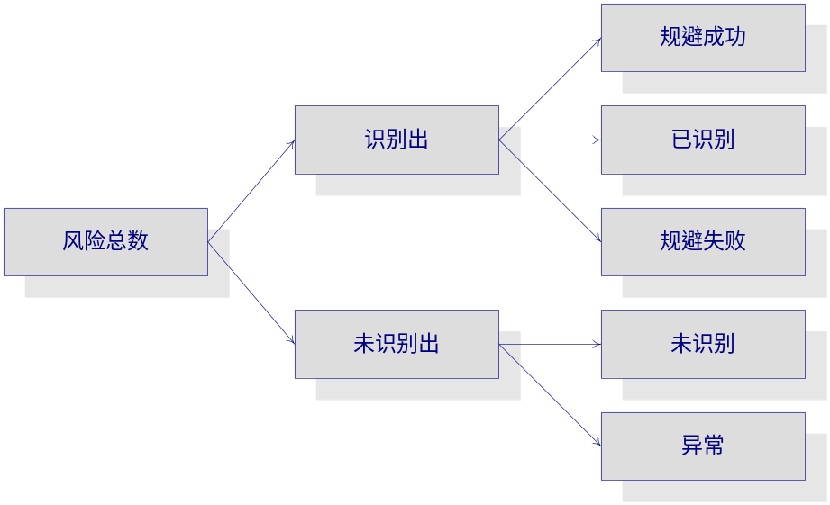
注：“规避成功”是指风险已识别出来，采取了规避措施，后期没有发生；
“已识别”是指风险已识别出来，目前没有发生，但存在后期发生的可能性；
“规避失败”是指风险已识别出来，采取了规避措施，但是后期该风险仍然发生；
以上三种状态不再区分“风险列表库”中存在或不存在的情况。“已识别”的风险数在项目结项时，数值为零，原因为“已识别”的状态会转化为“规避成功”和“规避失败”。
“未识别”是指存在于组织级“风险列表库”中的资源，后期项目中该风险发生；
“异常”是指不存在于组织级“风险列表库”中的资源，后期项目中该风险发生。
以上五种状态是相互独立，没有交集。
识别能力=识别出/风险总数
规避能力=规避成功/识别出
- 风险分析：
- 对于开发类项目的风险分析如下：
对已经识别出来的风险，项目经理及项目组成员评估每个风险的严重性、可能性，计算出风险系数，并按照风险系数从高到低的顺序排列风险。新识别的风险及其评估值追加到《项目风险问题管理表》。对于风险系数较大的风险，必须分析其性质及其触发条件。
为了便于量化管理，我们给风险定义3个参数：
- 风险严重性：指风险对项目造成的危害程度。
- 风险可能性：指风险发生的几率。
- 风险系数：是风险严重性和风险可能性的乘积。

表1 风险级别等级
参数 | 等级 | 值 | 描述
风险  级别 | 很高 | 5 | 进度延误大于30%，或者费用超支大于30%。  项目目标置信度低于65%。
风险  级别 | 比较高 | 4 | 进度延误20%~30%，或者费用超支20%~30%。  项目目标置信度低于65%~70%。
风险  级别 | 中等 | 3 | 进度延误低于20%，或者费用超支低于20%。  项目目标置信度低于70%~80%。
风险  级别 | 比较低 | 2 | 进度延误低于10%，或者费用超支低于10%。  项目目标置信度在80%~85%。
风险  级别 | 很低 | 1 | 进度延误低于5%，或者费用超支低于5%。  项目目标置信度在85%~90%。

表2 风险发生可能性等级
参数 | 等级 | 值 | 描述
风险发生可能性 | 很高 | 5 | 风险发生的几率为1.0 ~ 0.8
风险发生可能性 | 比较高 | 4 | 风险发生的几率为0.8 ~ 0.6
风险发生可能性 | 中等 | 3 | 风险发生的几率为0.6 ~ 0.4
风险发生可能性 | 比较低 | 2 | 风险发生的几率为0.4 ~ 0.2
风险发生可能性 | 很低 | 1 | 风险发生的几率为0.2 ~ 0.0

表3 风险优先等级
风险  系数 |  | 风险发生可能性
 |  | 很高 5 | 比较高 4 | 中等 3 | 比较低 2 | 很低 1
风险  级别 | 很高 5 | 25 | 20 | 15 | 10 | 5
风险  级别 | 比较高 4 | 20 | 16 | 12 | 8 | 4
风险  级别 | 中等 3 | 15 | 12 | 9 | 6 | 3
风险  级别 | 比较低 2 | 10 | 8 | 6 | 4 | 2
风险  级别 | 很低 1 | 5 | 4 | 3 | 2 | 1
本表风险系数值为20~25优先级为高，风险系数值为10~16优先级为中，风险系数值为1~9优先级为低。

注：深灰色部分风险系数在20以上，必须最优先处理，采取规避措施，跟踪处理；
灰色部分风险系数为10-25，也需要采取规避，跟踪的措施；
风险系数小于10的风险在以后的识别中重新评估。
风险阀值是专业技术人员根据经验或者是以往项目的参考数据制定的，它是风险启动的门限值，是风险处理的一个预警信号。
风险系数 | 触发条件 | 处理措施
20-25 | 进度延迟15%  成本超支15% | 向高级经理提交《风险管理报告》寻求解决办法。
10-19 | 进度延迟10%  成本超支10% | 按预定义的规避措施，处理该风险。
1-9 | 进度延迟5%  成本超支5% | 在以后的识别中重新评估

- 风险规避和缓解
根据风险分析的结果，对识别出来的风险给出规避措施。具体措施参考如下：
- 缺乏培训过的技术人力，要估计一些初始学习时间的容限
- 太多的需求变更，要从客户那里获得对最初需求规格的签署
- 不清楚的需求，使用经验和逻辑来制定一些假设前提并通知客户，获得签署开发原型
- 人力短缺，要有团队建设活动，在组员中进行工作轮换
- 没有满足性需求，要清晰地定义性能准则，并交给客户评审
- 当使用新技术工作，要有开发验证概念的应用
- 不实际的进度，要及早准备资源
当发生风险后，要采取缓解风险的措施，具体措施参考如下：
- 缺乏培训过的技术人力，要定义项目特定的培训程序
- 太多的需求变更，要说服客户相信需求变更会影响进度
- 不清楚的需求，使用经验和逻辑来制定一些假设前提并通知客户，获得签署开发原型
- 人力短缺，要有团队建设活动
- 不实际的进度，要及早准备资源
- 如果出现非控事件，要采取应急措施。
- 风险跟踪：
项目经理跟踪风险减缓过程，直到风险已经解决为止，并填写相应的《项目风险问题管理表》：
- 风险系数很高（严重性和可能性双高）的风险，必须采取缓解措施。
- 为每个需要处理的风险，分别指定缓解措施的责任人和解决责任人。
- 更新组织级“风险列表库”
项目经理将识别出的“风险列表库”之外的风险提交给EPG，经EPG评审后，更新“组织级风险列表库”。

输出
- 《项目风险问题管理表》

准出条件
- 项目组对识别出的风险进行了很好的解决。

